

**Escuela Normal de Educación Preescolar**

Licenciatura en educación preescolar

Cuarto semestre

3°A

Literatura infantil

Alumna: Jazmin Azucena De la cruz Sánchez

Docente: Miguel Andres Rivera Castro

**EVIDENCIA INTEGRADORA**

Competencias profesionales:

* Plantea las necesidades formativas de los alumnos de acuerdo con los procesos cognitivos implícitos en el desarrollo de la competencia lectora y con base en los nuevos enfoques pedagógicos
* Utiliza metodologías pertinentes y actualizadas para promover el aprendizaje de los alumnos en los diferentes campos, áreas y ámbitos que propone el currículum, considerando los contextos y su desarrollo.
* Incorpora los recursos y medios didácticos idóneos para favorecer el aprendizaje de acuerdo con el conocimiento de los procesos de desarrollo cognitivo y socioemocional de los alumnos.
* Selecciona estrategias que favorecen el desarrollo intelectual, físico, social y emocional de los alumnos para procurar el logro de los aprendizajes.
* Construye escenarios y experiencias de aprendizaje utilizando diversos recursos metodológicos y tecnológicos para favorecer la educación inclusiva.
* Usa los resultados de la investigación para profundizar en el conocimiento y los procesos de aprendizaje de sus alumnos.
* Utiliza los recursos metodológicos y técnicos de la investigación para explicar, comprender situaciones educativas y mejorar su docencia.
* Decide las estrategias pedagógicas para minimizar o eliminar las barreras para el aprendizaje y la participación asegurando una educación inclusiva.

**INDICE**

**Justificación…………………………………………………………………………………………………3**

**Objetivos de la propuesta…………………………………………………………………………………4**

**Actividades……………………………………………………………………………………………………5**

**Actividad 1…………………………………………………………………………………5**

**Actividad 2…………………………………………………………………………………9**

**Actividad 3…………………………………………………………………………………10**

**Actividad 4…………………………………………………………………………………11**

**Actividad 5…………………………………………………………………………………12**

**Actividad 6…………………………………………………………………………………13**

**Actividad 7…………………………………………………………………………………14**

**Rúbrica ………………………………………………………………………………………………………18**

**JUSTIFICACIÓN.**

La literatura infantil resulta un medio fundamental como elemento globalizador de la enseñanza, base para nuevos aprendizajes, disfrute y motivación para el niño y medio para enseñar valores. Por todo ello, y con el objetivo de mostrar cómo no sólo contribuye a la transmisión de ciertos valores, sino que también favorece la educación integral de todas las capacidades del alumnado, se presentan una propuesta didáctica globalizadora, la cual parte de la narración de un cuento, actuando éste como eje motivador para el alumno, y a continuación se plantean diversas actividades vinculadas a la enseñanza de unos determinados valores y otras en las que se trabajan contenidos del resto de áreas.

Los niños de preescolar se encuentran en su etapa animista, es decir, que asignan a los objetos y animales comportamientos específicamente humanos, de ahí que los cuentos seleccionados para dichas unidades puedan resultarles un recurso muy enriquecedor que les enganche, motive y les adentre en su mundo mágico. Es importante, además, que los niños puedan identificarse con dichos personajes, y que éstos tengan comportamientos tales como la bondad, la amistad, la igualdad, etc., es por ello que en la elección de los cuentos se haya tenido muy presente los valores que éstos trasmitían.

La propuesta didáctica parte de la lectura del cuento *Los tres cochinitos y el lobo feroz,* que narra la historia de cómo tres cerditos del bosque tratan de construir un hogar seguro para protegerse del lobo feroz. Con este cuento, por tanto, se trabaja el valor de la laboriosidad, el esfuerzo, la solidaridad, la amistad y el saber compartir.

Este cuento es perfectamente adecuado para niños de las primeras edades, ya que es un cuento acumulativo, con cadencia rítmica y frases repetitivas, y esto le convierte en un cuento muy sencillo y motivador para los pequeños. El hecho de que el final del cuento sea positivo proporciona a los niños confianza en sí mismos y en el mundo, siendo éste otro de los aspectos que se tuvo en cuenta para su selección.

**OBJETIVOS DE LA PROPUESTA**

a)     Objetivos generales

 Contribuir al desarrollo de su mente y habilidades tanto cognitivas como lingüísticas por medio de actividades que fomentan estas con material concreto que le ayude a cumplir con esto, además de la asimilación de los valores que debemos tener con los demás.

b)     Objetivos específicos

* Aprender sobre los animales sus características, identificar donde viven estos y diferenciarlos.

* Desarrollar habilidades físicas por medio de actividades sobre desplazamiento en diferentes áreas.

* Trabajar la cognición por medio de actividades que requieren del pensamiento lógico

**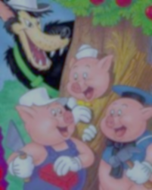         ACTIVIDADES**

**·         ACTIVIDAD 1. Narración del cuento “Los tres cochinitos y el lobo feroz”**

**LOS TRES COCHINITOS Y EL LOBO**

**Había una vez, en un país no muy lejano, una mamá cochinita que vivía junto con sus tres hijos. Todos eran muy felices hasta que un día los cochinitos le dijeron a su mamá que ya habían crecido, que ya era tiempo de ser unos cerditos adultos y que se irían al bosque a aprender a vivir por ellos mismos, sin ayuda de nadie.**

**Mamá cerdita se despidió con un besito en la mejilla y antes de dejarlos ir les dijo:**

**—En el mundo nada llega fácil, por lo tanto, deben aprender a trabajar para lograr sus sueños.**

**Los tres cochinitos le dijeron adiós a su mamá y se fueron a vivir al bosque.**

**El bosque era un lugar muy hermoso, con grandes árboles, pasto y abundantes flores. Había un arroyo de agua cristalina y un pequeño lago donde se reflejaba el cielo azul. En el bosque vivían otros animalitos: conejos, ardillas, colibríes, tortugas, patos, venados, zorrillos, gorriones, búhos, pavos, cabras y palomas, pero también vivía un terrible lobo feroz, malvado y peligroso que amenazaba con comérselos.**

**Los tres cochinitos se pusieron de acuerdo en que lo más prudente era que cada uno construyera una casa para estar más protegidos.**

**El primer cerdito, que se llamaba Flojón, era muy perezoso. Prefería estar acostado bajo la sombra de los árboles en vez de trabajar. Decidió que lo más fácil sería hacer su casa de paja. Rápidamente se dedicó a juntar ramitas y hierbas secas y construyó su nuevo hogar. Satisfecho, se fue a descansar.**

**– ¡No le temo al lobo feroz! – les dijo a sus hermanos.**

**El segundo cerdito se llamaba Vagancio, porque era muy vago y prefería andar paseando por el bosque. Tampoco tenía a muchas ganas de trabajar y pensó que una casa de madera sería suficiente para estar seguro, así que se internó en el bosque y acarreó todos los troncos y tablas que pudo para construir las paredes y el techo. En un día la terminó, y muy contento se fue a pasear con los otros animales. Les dijo:**

**– ¡Yo tampoco le temo al lobo feroz!**

**El tercer cerdito se llamaba Listón, porque era muy inteligente y sensato. Siempre pensaba bien las cosas y tenía muy buenas ideas. Quería hacer una casa bonita, cómoda y muy resistente, así que fue a la ciudad, compró ladrillos y cemento, y comenzó a construir su nueva vivienda. Día tras día, el cerdito se afanó en hacer la mejor casa posible.**

**Sus hermanos no entendían para qué se tomaba tantas molestias.**

**– ¡Mira a nuestro hermano! – le decía Flojón a Vagancio– Se pasa el día trabajando en vez de venir a jugar con nosotros.**

**– Pues sí ¡que tonto! No sé para qué trabaja tanto pudiendo hacerla rápido y fácil… Nuestras casas han quedado fenomenales y son tan buenas como la suya.**

**El cerdito Listón los escuchó.**

**– Bueno, cuando venga el lobo ya veremos quién ha sido el más responsable y listo de los tres – le dijo a modo de advertencia.**

**Sus dos hermanos se rieron mucho de él. Luego, uno se fue a descansar y el otro se fue a pasear con sus amigos.**

**El cochinito Listón tardó varias semanas de trabajar duro y pesado, pero sin duda el esfuerzo mereció la pena, la casa quedó como él quería: bonita, cómoda y muy resistente. Hasta una chimenea le puso para calentarla en invierno y cocinar la sopa de zanahoria que tanto le gustaba.**

**Cuando la casa de ladrillo estuvo terminada, el cerdito Listón se sintió orgulloso y se sentó a contemplarla mientras tomaba una refrescante limonada.**

**– ¡Qué bien ha quedado mi casa! Ni un huracán podrá con ella.**

**Cada cerdito se fue a vivir a su propio hogar. Todo parecía tranquilo hasta que una mañana, el cochinito Flojón, quien estaba acostado en un charco de lodo, vio aparecer entre los arbustos al temible lobo feroz. El pobre cochinito empezó a correr y se refugió en su casita de paja. Cerró la puerta y respiró aliviado. Pero desde dentro oyó que el lobo, con voz dulce, le decía:**

**—Cerdito, cerdito, déjame entrar.**

**El cerdito Flojón, muy asustado, le respondió:**

**—¡No, no y no!, nunca te dejaré entrar.**

**El lobo feroz se enfureció y dijo:**

**– ¡Soplaré y soplaré y la casa derribaré!**

**Y tal como lo dijo, comenzó a soplar y la casita de paja se desmoronó. El cerdito, aterrorizado, salió corriendo, y en el camino se encontró a su hermano Vagancio, quien, como siempre andaba paseando con los animalitos del bosque. Al ver el lobo feroz, todos los animales huyeron a esconderse, y los dos cochinitos se metieron a la casa de madera. Pero el lobo apareció al cabo de unos segundos y les dijo con voz cariñosa:**

**—Cerditos, cerditos, déjenme entrar.**

**El cerdito Vagancio, muy asustado, le respondió:**

**—¡No, no y no!, nunca te dejaremos entrar.**

**El lobo feroz se enfureció y dijo:**

**– ¡Soplaré y soplaré y la casa derribaré!**

**Sopló tan fuerte que la estructura de madera empezó a moverse y al final todos los troncos que formaban la casa se cayeron y comenzaron a rodar por el pasto. Los dos cochinitos, desesperados, huyeron a gran velocidad y llamaron a la puerta de su hermano, el cerdito Listón, quien les abrió y les hizo pasar, cerrando la puerta con llave.**

**– Tranquilos, chicos, aquí estaréis bien. El lobo no podrá destrozar mi casa.**

**El lobo apareció al cabo de unos segundos y, con voz muy amorosa, les dijo:**

**—Cerditos, cerditos, déjenme entrar.**

**El cerdito Listón no estaba asustado y le respondió:**

**—¡No, no y no!, nunca te dejaremos entrar.**

**El lobo feroz se enfureció y dijo:**

**– ¡Soplaré y soplaré y la casa derribaré!**

**El temible lobo sopló y sopló, pero, por más que sopló, no pudo mover ni un solo ladrillo de las paredes ¡Era una casa muy resistente! Aun así, no se dio por vencido y buscó un hueco por el que poder entrar.**

**En la parte trasera de la casa había un árbol muy grande. El lobo subió por él, de un salto cayó en el tejado y luego se subió hasta la chimenea. Se deslizó por ella para entrar en la casa, pero cayó sobre una enorme olla de caldo que se estaba calentado al fuego. La quemadura fue tan grande que pegó un aullido de dolor y salió disparado de nuevo al tejado, con la cola quemada. Huyó para nunca más volver.**

**– ¿Ven lo que ha sucedido? –les dijo el cerdito Listón a sus hermanos – ¡Los he salvado de caer en las garras del lobo! Eso les pasa por flojos y vagos. Hay que pensar las cosas 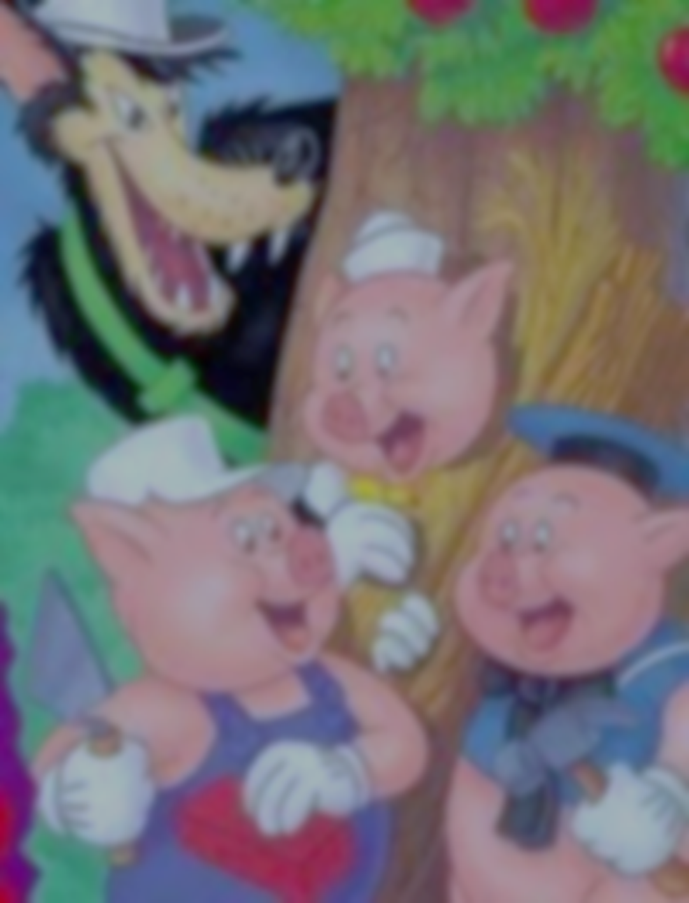antes de hacerlas. Primero está la obligación y luego la diversión. Espero que hayan aprendido la lección.**

**¡Y desde luego que lo hicieron! A partir de ese día se volvieron más responsables. Un día, Mamá Cochinita fue a visitar a sus queridos cerditos y descubrió que todos habían construido casitas de ladrillos. Los cochinitos habían aprendido la lección:**

**“En el mundo nada llega fácil, por lo tanto, debemos trabajar para lograr nuestros sueños”.**

**Los tres cochinitos fueron muy trabajadores y vivieron felices y tranquilos para siempre.**

**Colorín colorado, este cuento se ha acabado.**

 ACTIVIDAD 2. Una que tenga como objetivo trabajar el desarrollo de procesos como la creatividad, la imaginación o la actividad física.

**¡Entra antes de que te atrapen!**

Materiales:

(3 colchonetas.)

Organización del grupo: 4 equipos.

En el patio del jardín colocar las 3 colchonetas en diferentes lugares y dividir al grupo en 4 equipos. 3 equipos estarán colocados en las 3 colchonetas haciendo el papel de los cerditos en sus casas y el cuarto equipo estará de pie en el centro haciendo el papel de lobos.

La actividad consiste en que el docente dirá “Los cerditos estaban muy alegres en sus casas, cuando llegaron los lobos y soplaron tanto que se destruyeron… ¡Hora de buscar una nueva casa!” el equipo de lobos deberá soplar y los equipos de cerditos debe correr y cambiarse de colchoneta mientras que los lobos tratan de atraparlos para que no cambien de colchoneta.

Si son atrapados tienen la opción de esperar a que el juego termine o convertirse en lobos.

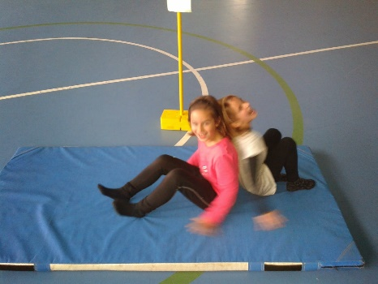

ACTIVIDAD 3. Una que tenga como objetivo trabajar formas de comunicación y representación, como el lenguaje oral y escrito, la expresión corporal, dramática, plástica, rítmica y musical.

**El lobo soplo el cuento**

Materiales:

(Cuento de los 3 cochinitos con imágenes y un títere del lobo feroz.)

Organización del grupo: Grupal.

Presentarles el cuento de los 3 cochinitos con imágenes, después hacer que el títere sople y quitar las imágenes del cuento. Darles a los alumnos una imagen e ir contando el cuento y que vayan colocando su imagen donde crean que va.

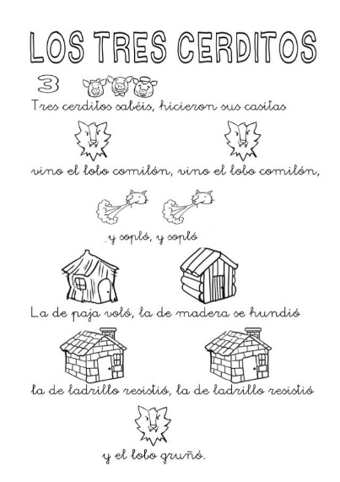

ACTIVIDAD 4. Una que tenga como objetivo trabajar el desarrollo de la memoria o expresión lógico-matemática.

**¿Cómo el lobo no derribara mi casa?**

Materiales:

(Pedazos de papel de formas geométricas de diferentes tamaños e imágenes de casas.)

Organización del grupo: Individual.

Darles un planto con diferentes papeles de figuras geométricas para que jueguen un poco en ellas para que vean las figuras que tienen, después darles a escoger algún modelo de una casa.

Tendrán que colocar las figuras en ella para armarla, después preguntarles si soplara el lobo la derribaría y dependiendo de sus respuestas pedirles que soplen, si las figuras se caen de la imagen preguntarles que podrían hacer ellos para que no caigan y que lo realicen.

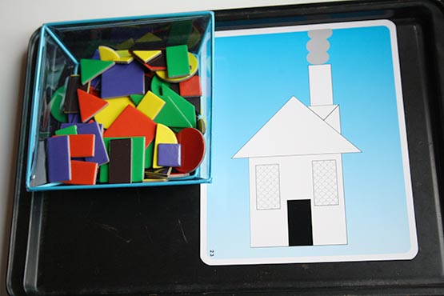

ACTIVIDAD 5. Una que tenga como objetivo trabajar la exploración del mundo natural o social.

**¿Dónde viven?**

Materiales:

(Hoja de trabajo.)

Organización del grupo: Individual.

Brindarles una hoja de trabajo donde habrá una tabla y vendrán imágenes de diferentes animales. Lo que harán es pintar estos y recortarlos para clasificarlos, los pegaran dependiendo de donde viven esto.

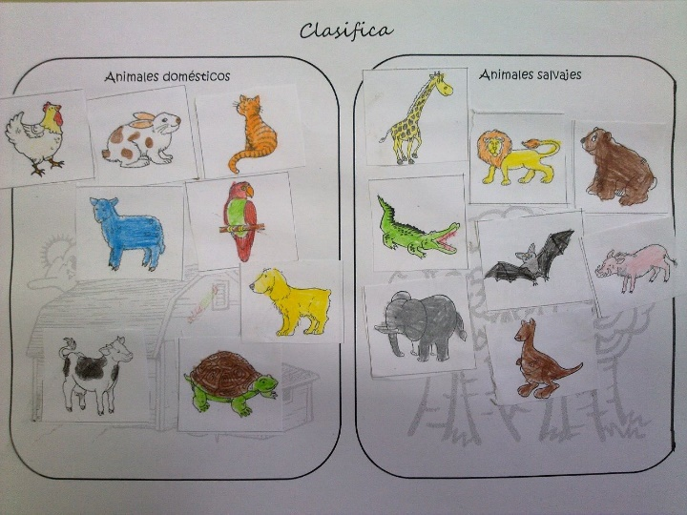

ACTIVIDAD 6. Una que tenga como objetivo trabajar la expresión social o el ejercicio de los valores.

**Hablemos ordenados**

Organización del grupo: Grupal.

Mover las mesas y las sillas para poderse sentar en circulo en el suelo, después platicar sobre el cuento, sobre como los valores son importantes y plantearles situaciones sobre “¿Qué hubiera pasado si los cerditos se hubieran ayudado desde el inicio?, ¿Si el lobo hubiera sido amable los cerditos hubieran huido de el?” preguntas que los hagan reflexionar sobre como los valores son importantes en nuestras vidas y cómo podríamos o como ellos los usan.

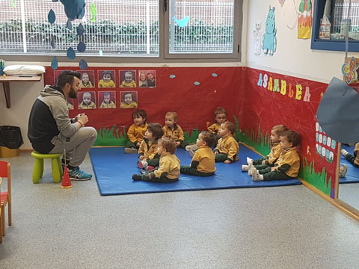

ACTIVIDAD 7. Usando como base el texto en Word del cuento “Los tres cochinitos y el lobo feroz” se realizarán las modificaciones necesarias que permitan lograr una mayor igualdad de género y disminuir las ideas sexistas estereotipadas que puedan contener. Las modificaciones que se le hagan deben ir resaltadas con color amarillo, para que el maestro las identifique fácilmente.

**El amable lobo y sus amigos cerditos**

Había una vez, en un país no muy lejano, una mamá cochinita que vivía junto con sus tres hijos una cochinita y dos cochinitos. Todos eran muy felices hasta que un día los cochinitos le dijeron a su mamá que ya habían crecido, que ya era tiempo de ser unos cerditos adultos y que se irían al bosque a aprender a vivir por ellos mismos, sin ayuda de nadie.

Mamá cerdita se despidió con un besito en la mejilla y antes de dejarlos ir les dijo:

—En el mundo nada llega fácil, por lo tanto, deben aprender a trabajar para lograr sus sueños.

Los tres cochinitos le dijeron adiós a su mamá y se fueron a vivir al bosque.

El bosque era un lugar muy hermoso, con grandes árboles, pasto y abundantes flores. Había un arroyo de agua cristalina y un pequeño lago donde se reflejaba el cielo azul. En el bosque vivían otros animalitos: conejos, ardillas, colibríes, tortugas, patos, venados, zorrillos, gorriones, búhos, pavos, cabras y palomas, pero también vivía un amable lobo pero que todos los animales pensaban que era feroz, malvado y peligroso que podía amenazar con comérselos, solo por sus grandes colmillos.

Los dos cochinitos se pusieron de acuerdo en que lo más prudente era que cada uno construyera una casa para estar más protegidos, pero la cochinita no estaba convencida y trato de decirles que lo mejor era vivir juntos hasta que conocieran mejor el bosque.

– ¡No temas hermanita! Ya somos cerditos grandes y debemos aprender a vivir solos. – Dijo uno de sus hermanos.

– Él tiene razón, salimos de casa de mamá cerdita para vivir como adultos. – Dijo el segundo hermano.

El primer cerdito, que se llamaba Flojón, era muy perezoso. Prefería estar acostado bajo la sombra de los árboles en vez de trabajar. Decidió que lo más fácil sería hacer su casa de paja. Rápidamente se dedicó a juntar ramitas y hierbas secas y construyó su nuevo hogar. Satisfecho, se fue a descansar.

– ¡No le temo al lobo feroz! – les dijo a sus hermanos.

El segundo cerdito se llamaba Vagancio, porque era muy vago y prefería andar paseando por el bosque. Tampoco tenía a muchas ganas de trabajar y pensó que una casa de madera sería suficiente para estar seguro, así que se internó en el bosque y acarreó todos los troncos y tablas que pudo para construir las paredes y el techo. En un día la terminó, y muy contento se fue a pasear con los otros animales. Les dijo:

– ¡Yo tampoco le temo al lobo feroz!

La tercera cerdita se llamaba Intelina, porque era muy inteligente y sensata. Siempre pensaba bien las cosas y tenía muy buenas ideas. Quería hacer una casa bonita, cómoda y muy resistente, porque había escuchado que en el bosque había mucho viento, así que fue a la ciudad, compró ladrillos y cemento, y comenzó a construir su nueva vivienda. Día tras día, la cerdita se afanó en hacer la mejor casa posible.

Sus hermanos no entendían para qué se tomaba tantas molestias.

– ¡Mira a nuestra hermana! – le decía Flojón a Vagancio– Se pasa el día trabajando en vez de venir a jugar con nosotros.

– Pues sí ¡que tonta! No sé para qué trabaja tanto pudiendo hacerla rápido y fácil… Nuestras casas han quedado fenomenales y son tan buenas como la suya.

La cerdita Intelina los escuchó.

– Bueno, cuando venga el viento y sople fuerte ya veremos quién ha sido el más responsable y listo de los tres – le dijo a modo de advertencia.

Sus dos hermanos se rieron mucho de él. Luego, uno se fue a descansar y el otro se fue a pasear con sus amigos.

5

La cochinita Intelina tardó varias semanas de trabajar duro y pesado, pero sin duda el esfuerzo mereció la pena, la casa quedó como ella quería: bonita, cómoda y muy resistente. Hasta una chimenea le puso para calentarla en invierno y cocinar la sopa de zanahoria que tanto le gustaba.

Cuando la casa de ladrillo estuvo terminada, la cerdita Intelina se sentía muy orgullosa y se sentó a contemplarla mientras tomaba una refrescante limonada.

– ¡Qué bien ha quedado mi casa! Ni un huracán podrá con ella.

Cada cerdito se fue a vivir a su propio hogar. Todo parecía tranquilo hasta que una mañana, el cochinito Flojón, quien estaba acostado en un charco de lodo, vio aparecer entre los arbustos al temible lobo feroz que se veía emocionado, pues más animales se estaban yendo a vivir al bosque y eso lo ponía muy feliz y sonreía grande enseñando sus grandes y largos colmillos. El pobre cochinito asustado empezó a correr y se refugió en su casita de paja. Cerró la puerta y respiró aliviado. Pero desde dentro oyó que el lobo, con voz dulce, le decía:

—Cerdito, cerdito, sal conmigo.

El cerdito Flojón, muy asustado, le respondió:

—¡No, no y no!, nunca saldré de mi casa, me quieres comer.

El lobo confundido y triste dijo:

– ¿Comerte? No cerdito, solo quiero saludarte y jugar contigo en el lodo.

– ¡No es verdad, No saldré de mi casa! ¡Nada podrá hacerme salir!

Pero el cerdito no sabía que un fuerte viento paso y hizo que la casita de paja se desmoronara. El cerdito, aterrorizado, salió corriendo, huyendo del lobo que se había acercado para ayudarle y en el camino se encontró a su hermano Vagancio, quien, como siempre andaba paseando con los animalitos del bosque. Al ver el lobo, todos los animales huyeron a esconderse, y los dos cochinitos se metieron a la casa de madera. Pero el lobo apareció al cabo de unos segundos y les dijo con voz cariñosa:

—Cerditos, cerditos, vamos a jugar.

El cerdito Vagancio, muy asustado, le respondió:

—¡No, no y no!, Soplaste y destruiste la casa de mi hermano para comértelo y ahora me quieres comer a mí también.

El lobo triste y un poco enojado y dijo:

– ¡Yo no tire su casa para comérmelo! Fue el viento, yo solo quiero saludarlos y jugar con ustedes.

Pero de nuevo, el viento fue tan fuerte que la estructura de madera empezó a moverse y al final todos los troncos que formaban la casa se cayeron y comenzaron a rodar por el pasto. Los dos cochinitos, desesperados, huyeron a gran velocidad y llamaron a la puerta de su hermana, la cerdita Intelina, quien les abrió y les hizo pasar, cerrando la puerta con llave.

– Tranquilos, chicos, aquí estaréis bien. De lo que estén huyendo no podrá destrozar mi casa.

El lobo apareció al cabo de unos segundos y, con voz muy triste, les dijo:

—Cerditos, cerditos, salgan a jugar. Lo siento por sus casas, pero yo solo quiero jugar.

La cerdita Intelina no estaba asustada y le respondió:

—¿Solo quieres jugar?

El lobo triste dijo:

– Si… Yo solo saludarlos y jugar con ellos, pero estaban muy asustados porque creían que me los iba a comer.

– ¡Soplaste y soplaste y nuestras casas derrumbaste! – Dijeron Flojón y Vagancio al mismo tiempo asustados y enojados.

– ¡Fue el viento! Sus casas eran poco resistentes.

Por tercera vez el viento del bosque soplo muy fuerte, tan fuerte que a los arboles se les caian las hojas, pero de la casa de Intelina ni un solo ladrillo de las paredes se movio ¡Era una casa muy resistente!

– ¿Ven lo que ha sucedido? –les dijo la cerdita Intelina a sus hermanos – ¡Mi casa no se fue con el viento! Y han sido muy malos con ese pobre lobo ¡Deben pedirle disculpas por culparlo de derribar sus casas y decirle cosas feas!

Los dos cerditos avergonzados salieron de la casa de su hermana y le pidieron disculpas al lobo por culparlo de que sus casas fueran poco resistentes y por correr de el cuando el solo quería jugar con ellos.

– No tienen porque pedirme perdón cerditos, pero no deben juzgar a nadie por su apariencia sin antes conocerlo. ¡Vamos a jugar y les ayudare a construir sus casas!

¡Y desde luego que lo hicieron! A partir de ese día los cerditos Flojón y Vagancio se volvieron más responsables. Un día, Mamá Cochinita fue a visitar a sus queridos cerditos y descubrió que todos habían construido casitas de ladrillos y que eran amigos de todos los animales del bosque, incluyendo al amable lobo. Los cochinitos habían aprendido la lección:

“En el mundo nada llega fácil, por lo tanto, debemos trabajar para lograr nuestros sueños” y “No debemos juzgar a las personas solo por su aparecía”.

Los tres cochinitos fueron muy trabajadores y vivieron felices y tranquilos para siempre.

Colorín colorado, este cuento se ha acabado.

